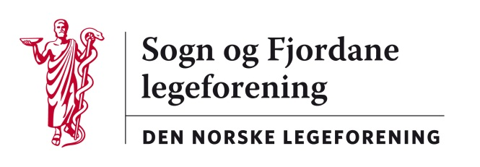

Referat frå til styremøte 5. juni 2014, Skei hotell kl 17-20

Desse møtte: Jan Ove Tryti, Leiv Erik Husabø, Ola Arne Hjelle, Ronny Cassels, Audun Osland Vik-Mo

Sak 22/14: Godkjenning av referatet frå styremøte 24. april 2014.
Utsett godkjenning til neste møte.

Sak 23/14: Nytt frå styremedlemene:
Stikkord: Vanskelege forhandlingar sentralt mellom DNLF og Spekter. Truleg blir lokale forhandlingar utsett til etter ferien. Nødnettet utsett til 2015. Vanskar ved oppstart av LV- sentral. Normaltariff-forhandlingar pågår. Framlegg til ny akutt-forskrift sendt på høyring. Inntrykk frå landsstyremøtet 2014.

Sak 24/14: Haustmøtet/årsmøtet. Fordeling av oppgåver.

Sak 25/14: Selepinnen 2014. Drøfting. Samrøystes vedtak.

Sak 26/14: Høyringar: Ingen drøfting eller vedtak.

Sak 27/14: Andre saker: Kasserer jobber med å få enklare oppsett.
Orientering om økonomien. Noko vanskeleg å få oversikt på tilsende papir frå rekneskapsføraren. Stabil og trygg økonomisk situasjon.
Godkjenning av leiar sitt vedtak om løyving kr 10.000,- til Medhum på Landsstyremøte
Søknad frå Øystein Furnes om støtte til kursdag for legar om KAD-senger i fylket. Vedtak: Styret støttar kurset med kr 5.000,-
Drøfting : Arrangere legemøte på Sentralsjukehuset til hausten ?

Neste møte torsdag 14. august 2014 på Skei hotell.

Ref.: Leiv Erik Husabø

